# 元素的显示模式 （重要）

模式一：块级元素  
特点：  
 → 独占一行（换行）  
 → 可设置宽高  
默认是块级元素的常用标签有：  
 h1-h6、p、div、ul、ol、li、dl、dt、dd  
通过样式属性将一个元素设为块级元素：  
 display:block;

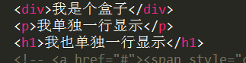

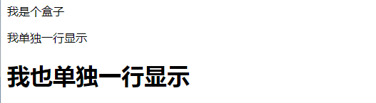

模式二：行内元素  
特点：  
 → 不独占一行（不换行）  
 → 不能设置宽高，宽高由内容决定。  
默认的是行内元素的标签有：  
 a、span、s、b、i、u、del、strong、ins、em  
通过样式属性将一个元素设为行内元素：   
 display:inline;

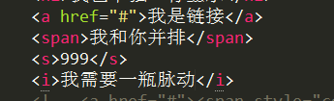

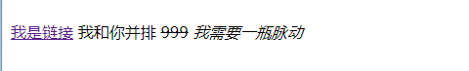

模式三：行内块级元素  
特点：  
 → 不独占一行 （行内元素的特点）  
 → 可设置宽高 （块级元素的特点）  
默认的是行内块级元素的标签有：  
 img,input,select,textarea  
通过样式属性将一个元素设为行内块级元素：  
 display:inline-block



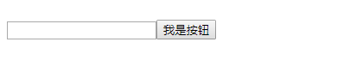

# 复合（组合）选择器

子代选择器：  
 语法：  
 选择器1 **>**选择器2 {

样式属性1:值;

样式属性2:值;

...

}

作用（特点）：  
 对选择器2所选定的元素进行样式修饰，但条件是所选定的元素的父元素必须符合选择器1。

后代选择器：  
 语法：  
 选择器1 选择器2 {

样式属性1:值;

样式属性2:值;

...

}

作用：  
 对选择器2所选定的元素进行样式修饰，但条件是所选定的元素的父元素或祖先元素必须符合选择器1。

兄弟选择器：  
 语法：  
 选择器1+选择器2 {

样式属性1:值;

样式属性2:值;

...

}

作用：  
 对选择器2所选定的元素进行样式修饰，但条件是所选定的元素的上一个兄弟元素必须符合选择器1。

交集选择器：  
 语法：  
 选择器1选择器2 {

样式属性1:值;

样式属性2:值;

...

}

作用：  
 对选择器2所选定的元素进行样式修饰，但条件是所选定的元素同时必须符合选择器1。  
  
 注意：  
 → 选择器1通常是标签选择器或类选择器。  
 → 选择器2通常是类选择器。

并集选择器：  
 语法：  
 选择器1,选择器2 {

样式属性1:值;

样式属性2:值;

..

}  
 作用：  
 对于符合选择器1或符合选择器2的元素进行样式修饰。

### 3标签属性选择器（理解）

|  |  |  |
| --- | --- | --- |
| **语法** | **作用** | **示例** |
| E[attr] | 选择元素含有某个属性为attr时 | input[name] {  background-color: blue;  } |
| E[attr=val] | 选择元素含有某个属性为attr并且属性值为val时 | input[type=button] {  width: 100px;  } |
| E[attr*=val] | 选择元素含有某个属性为attr并且属性值中任意位置包含val时 | li[class*=boy] {  background-color: gold;  } |
| E[attr^=val] | 选择元素含有某个属性为attr并且属性值中开头位置等于val时 | li[name^=box] {  background-color: pink;  } |
| E[attr$=val] | 选择元素含有某个属性为attr并且属性值中结尾位置等于val时 | input[name$=user] {  width: 300px;  } |
| E[att~="val"] | 选择具有att属性且属性值为一用空格分隔的字词列表，其中一个等于val的E元素（包含只有一个值且该值等于val的情况）。 | div[class~=d] { background-color: gold;  } |
| E[att|="val"] | 选择具有att属性且属性值为以val开头并用连接符"-"分隔的字符串的E元素，如果属性值仅为val，也将被选择。 | div[class|=test] {  background-color:gold;  } |

### 4 CSS3伪元素选择器（理解）

|  |  |  |
| --- | --- | --- |
| **语法** | **作用** | **示例** |
| E::first-letter | 美化文本的第一个字符（如中文、日文、韩文等） | p::first-letter {  font-weight:bold;  } |
| E::first-line | 美化文本第一行； | p::first-line {  background-color:red;  } |
| E::selection | 美化可改变选中文本的样式； | p::selection {  background-color:gold;  color:red;  } |
| E::before | 美化并在元素的最开始位置添加内容 | div::before {  content:”开始”;  color:red;  } |
| E::after | 美化并在元素的最结尾位置添加内容 | div::after{  content:”结束”;  color:red;  } |

E:after、E:before 在旧版本里是伪元素，CSS3的规范里“:”用来表示伪类，“::”用来表示伪元素，但是在高版本浏览器下E:after、E:before会被自动识别为E::after、E::before，这样做的目的是用来做兼容处理。

E:after、E:before后面的练习中会反复用到，目前只需要有个大致了解

":" 与 "::" 区别在于区分伪类和伪元素

# 5 背景样式属性

### 背景常用的样式属性（重要）

background-color:

作用：设置元素的背景色

语法：

background-color:颜色值;（单词、十六进制、rgb、rgba）

background-image:

作用：设置元素的背景图

语法：

background-image:url(图片路径);

background-repeat:

作用：设定背景图是否重复和如何重复

语法：

background-repeat:repeat; 水平和垂直方向都重复，默认

background-repeat:no-repeat; 背景图像仅仅显示一次

background-repeat:repeat-x; 仅水平方向重复

background-repeat:repeat-y; 仅垂直方向重复

background-position:

作用：设置背景图像的起始位置

语法：

background-position:水平方向值 垂直方向值;

水平方向值：

方位名词：left center right;

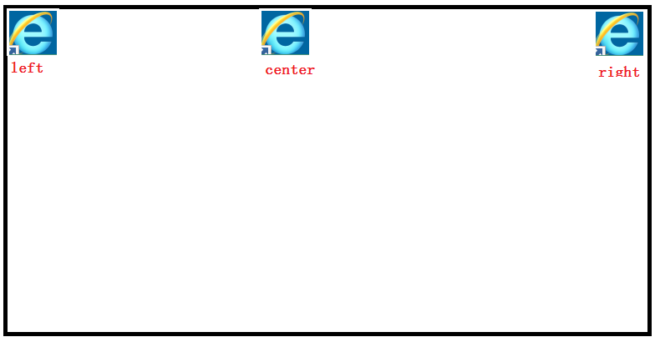

垂直方向值：

方位名词：top center bottom

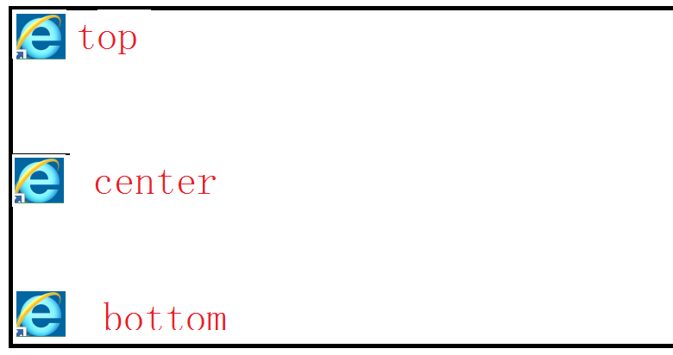

数值：

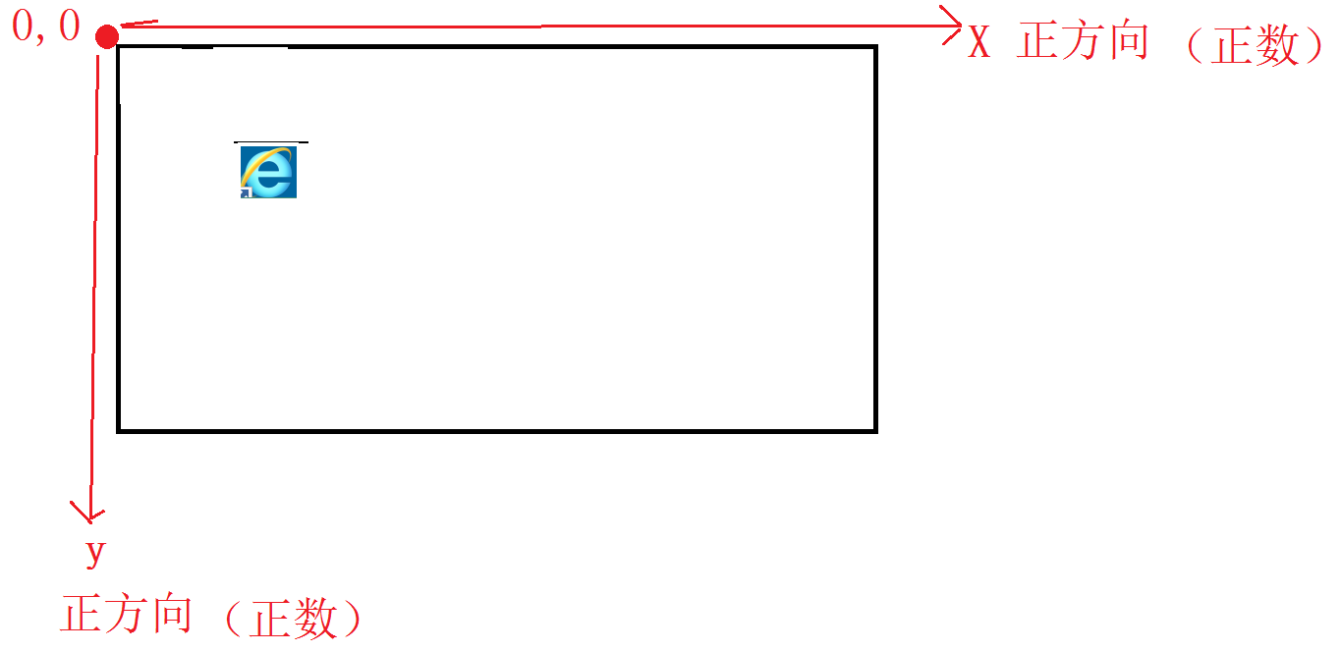   
  
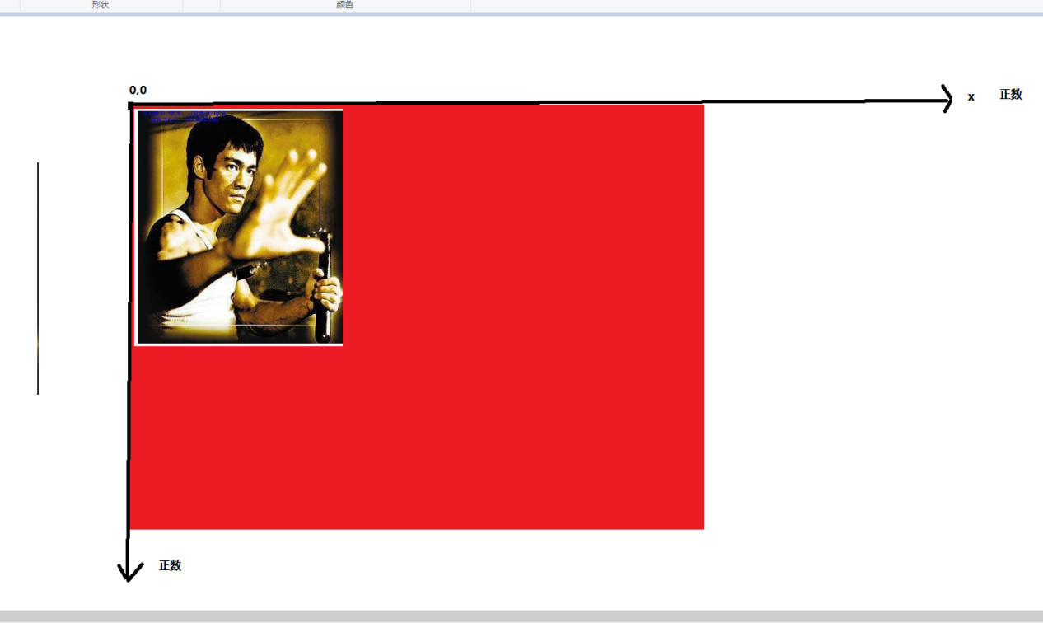

background-attachment:

作用：

设置背景图像是否固定或者随着页面的其余部分滚动。

语法：

background-attachment:scroll; 滑动 默认

background-attachment:fixed; 固定